**6-1장. Softmax Regression 기본 개념 소개**

여러 개의 클래스가 있을 때 그것을 예측하는 multinomial classification 중에서 가장 많이 사용되는 것이 Softmax classification 이다.

(*) 이전에 배운 Logistic regression classification 정리

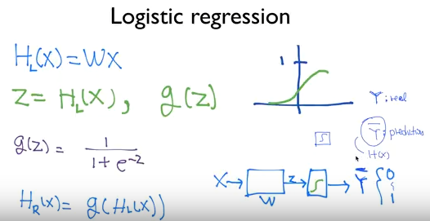

Linear regression 가설(WX)로 z를 계산하고, z를 입력값으로 시그모이드함수를 통과시켜 0~1사이의 Y를 예측한다.

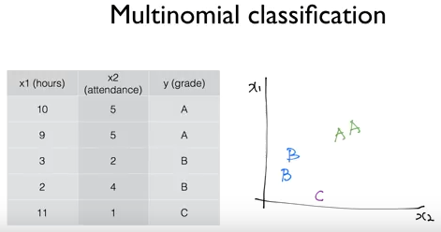

(*) Binary classification 만으로도 multinomial classification을 구현할 수 있다.

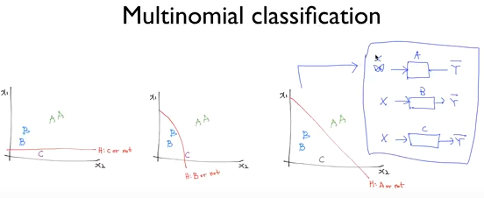

x값으로 A or not A를 예측하는 binary classification

x값으로 B or not B를 예측하는 binary classsification

x값으로 C or not C를 예측하는 binary classification

* 독립된 3개의 binary classification 으로 multinomial classification을 구현할 수 있다.

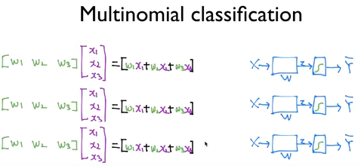

* 각각의 독립적인 계산은 매트릭스곱셈을 사용하여 한번 연산으로 계산해 낼 수 있다

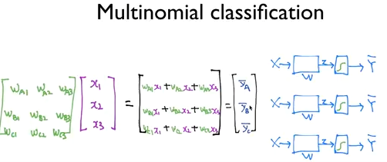

WX 형태의 매트릭스곱셈으로 계산된 값의 범위는 음의 무한대부터 양의 무한대까지 이므로,

시그모이드함수를 각각 통과시켜서 0~1 사이의 예측값 Y 를 계산한다.